CHƯƠNG III. CÁC ĐƯỜNG ĐỒNG QUY CỦA TAM GIÁC
Họ tên: …………………………..…..…………………… Lớp: 7B1/ …... Ngày: …. / … / 20….
A. TÍNH CHẤT ĐƯỜNG TRUNG TRỰC CỦA MỘT ĐOẠN THẲNG
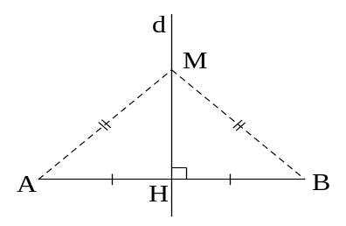
1. Định nghĩa đường trung trực: Đường trung trực của một đoạn thẳng là đường thẳng vuông góc với đoạn thẳng ấy tại trung điểm của nó.
Trên hình vẽ bên, là đường trung trực của đoạn thẳng .
Ta cũng nói:  đối xứng với  qua .

2. Định lí về tính chất các điểm thuộc đường trung trực
Định lí 1 (định lí thuận): Điểm nằm trên đường trung trực của một đoạn thẳng thì cách đều hai mút của đoạn thẳng đó.
Nếu M thuộc đường trung trực của thì 
Định lí 2 (định lí đảo): Điểm cách đều hai mút của một đoạn thẳng thì nằm trên đường trung trực của đoạn thẳng đó.
Nếu thuộc đường trung trực của
* Nhận xét: Tập hợp các điểm cách đều hai mút của một đoạn thẳng là đường trung trực của đoạn thẳng đó.
Bài 1.1. Cho hai điểm M, N nằm trên đường trung trực của đoạn thẳng AB.
Chứng minh rằng 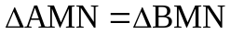
Gợi ý: Hai tam giác bằng nhau theo trường hợp c-c-c
Bài 1.2. Cho tam giác ABC, đường phân giác AD. Trên tia AC lấy điểm E sao cho . Chứng minh rằng AD vuông góc với BE
HD:
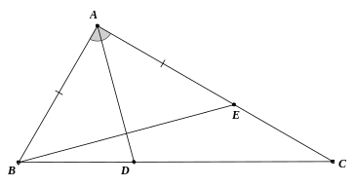
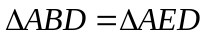(c.g.c)  (1)
Theo giả thiết: (2)
Từ (1) và (2), ta chứng minh được AD là đường trung trực của BE. Suy ra 
Bài 1.3. Cho tam giác ABC cân tại A. Lấy điểm D thuộc cạnh AB, điểm E thuộc cạnh AC sao cho
AD = AE. Gọi I là giao điểm của BE và CD. Chứng minh rằng AI là đường trung trực của BC.
(Gợi ý: Chứng minh tam giác IBC cân tại I)
Gợi ý: Hai tam giác bằng nhau theo trường hợp c-g-c
Bài 1.4. Cho  góc  nhọn, đường cao  Lấy các điểm  và  lần lượt đối xứng với  qua 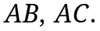
a) Chứng minh 
b) Cho 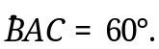 Tính số đo góc 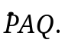
c) Chứng minh  và 
d) Gọi 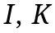 lần lượt là giao điểm của 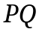 với Chứng minh  là tia phân giác của 
HD:
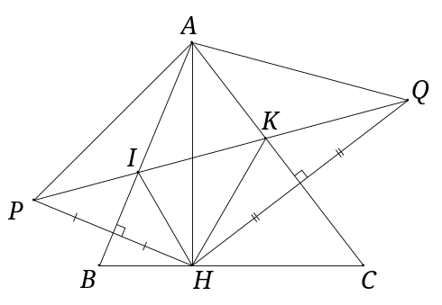
a) Từ giả thiết suy ra  và 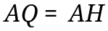 nên
b) Ta có:
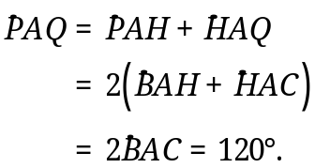
c)  (c.c.c)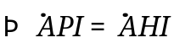 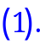
 (c.c.c)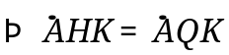 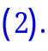
d) Có  cân 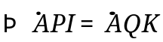 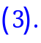
Từ 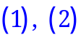 và  suy ra 
 là tia phân giác của
* Bài tập về nhà
Bài 1.5. Cho tam giác ABC cân tại A, M là trung điểm của BC. Lấy điểm D trên cạnh AB, điểm E trên cạnh AC sao cho BD = CE. Chứng minh rằng:
a) AM là đường trung trực của BC. (Gợi ý: Chứng minh điểm A và M lần lượt cách đều 2 điểm B và C)
b) AM là đường trung trực của DE. (Gợi ý: Chứng minh điểm A và M lần lượt cách đều 2 điểm D và E)
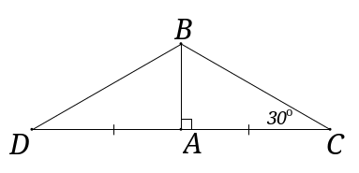
Bài 1.6. Tam giác  vuông tại có 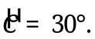 Trên tia đối của tia  lấy điểm  sao cho  Tính số đo góc 
HD:  là đường trung trực của  cân.
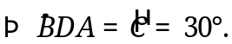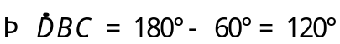
Bài 1.7. Cho điểm A nằm trong góc nhọn xOy có số đo bằng 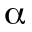. Vẽ các điểm B, C sao cho Ox là đường trung trực của AB, Oy là đường trung trực của AC. Gọi giao điểm của BC với Ox, Oy theo thứ tự là E, F.
a) Chứng minh rằng BC bằng chu vi tam giác AEF.
b*) Với giá trị nào của 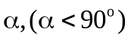 thì OB vuông góc với OC?
Gợi ý: a) Tính chất đường trung trực -> đoạn thẳng bằng nhau ->ĐS
b) góc BOC gấp đôi góc xOy -> xOy = 45 độ.
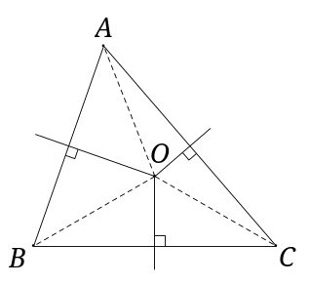
B. TÍNH CHẤT BA ĐƯỜNG TRUNG TRỰC CỦA TAM GIÁC
Định lí: Ba đường trung trực của một tam giác cùng đi qua một điểm.
Điểm này cách đều ba đỉnh của tam giác đó.
Trên hình bên, điểm  là giao điểm các đường trung trực của 
Nhận xét: Trong một tam giác cân, đường trung trực của cạnh đáy đồng thời là đường trung tuyến ứng với cạnh này.
Lưu ý: Vì giao điểm O của ba đường trung trực của tam giác ABC cách đều ba đỉnh của tam giác đó nên có một đường tròn tâm O đi qua ba đỉnh A, B, C. Ta gọi đường tròn đó là đường tròn ngoại tiếp tam giác ABC.
C. KIẾN THỨC BỔ SUNG
1. Định lí
a) Trong một tam giác cân, đường trung trực của cạnh đáy đồng thời là đường trung tuyến, đường phân giác đi qua đỉnh cân.
b) Ngược lại, nếu một tam giác có một đường vừa là đường trung trực, vừa là đường trung tuyến (hoặc đường phân giác) thì tam giác đó là tam giác cân.
2. Hệ quả
a) Trong một tam giác cân, trọng tâm, điểm cách đều ba cạnh và điểm cách đều ba đỉnh cùng nằm trên một đường thẳng.
b) Trong một tam giác đều, trọng tâm, điểm cách đều ba cạnh và điểm cách đều ba đỉnh trùng nhau.
Bài 2.1. Cho tam giác ABC có AB < AC. Trên cạnh AC lấy điểm D sao cho CD = AB. Hai đường trung trực của BD và AC cắt nhau tại E. Chứng minh rằng:
a) 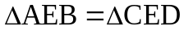 (Gợi ý: bằng nhau theo c-c-c)
b) AE là tia phân giác trong tại đỉnh A của 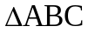 ( tam giác EAC cân -> góc bằng nhau và góc A1=C theo câu a)
Bài 2.2. Cho tam giác ABC cân tại A. Đường trung trực của cạnh AC cắt tia CB tại điểm D nằm ngoài đoạn thẳng BC. Trên tia đối của tia AD lấy điểm E sao cho AE = BD. Chứng minh AD = CE.
Gợi ý: tam giác bằng nhau theo c-g-c, tg DAC cân tại D -> cặp góc bằng nhau theo trường hợp kề bù với 1 cặp bằng nhau
Bài 2.3. Cho tam giác ABC cân tại A, 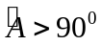. Các đường trung trực của AB và của AC cắt nhau tại O và cắt BC tại D và E. Chứng minh rằng:
a) OA là đường trung trực của BC; b) BD = CE;
c) 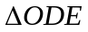 là tam giác cân;
HD:
a) O là giao điểm các đường trung trực của  
cân tại A 
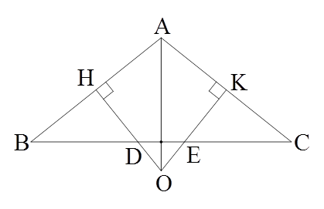
Vậy AO là đường trung trực của BC
b) Gọi H là trung điểm của AB, K là trung điểm của AC. 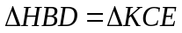(g.c.g) 
c)  
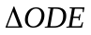cân tại O
* Bài tập về nhà
Bài 2.4. Cho tam giác ABC cân tại A có 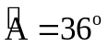, đường phân giác CD. Tia phân giác của góc A cắt đường trung trực của AC tại O. Chứng minh rằng:
a) O là giao điểm các đường trung trực của tam giác ABC.
b) O là giao điểm các đường phân giác của tam giác ACD.
Bài 2.5. Cho tam giác ABC với phân giác trong AD. Từ một điểm P thuộc đoạn DC, kẻ một đường thẳng song song với AD, cắt các đường thẳng AB và AC lần lượt tại M và N. Chứng minh rằng: Đường trung trực của đoạn MN đi qua điểm A.
Bài 2.6. Cho tam giác ABC cân tại A, O là giao điểm của ba đường trung trực. Lấy điểm D trên cạnh AB, điểm E trên cạnh AC sao cho AD = CE. Chứng minh rằng:
a) OA = OB = OC b*) O nằm trên đường trung trực của DE.
Gợi ý: (CB&NC-trang83) a) theo tính chất đường trung trực.
b) Chứng minh tam giác OAD=tg OCE theo c-g-c, lưu ý góc A1= A2 do AO là đường trung trực của tam giác cân và góc A2=C1 do tg OAC cân tại O -> góc A1 = góc C)
---- Hết -----

